Sommer 2016

Sommerurlaub vom 19.08. - 11.09.2016
19.08.Freitag
12.30 Uhr ENDLICH ! kommen wir los! Es geht mal wieder Richtung Frankreich. Unsere Reise wollen wir in Sixt-fer-à-cheval beginnen. Wir fahren über Luxembourg nach Bulgnéville für die Zwischenübernachtung. Ungefähr auf Koblenzer Höhe muss unsere Klimaanlage ausgefallen sein. Wir bemerken es aber erst in Luxembourg und Jockel schaut beim Tanken mal nach. Ein Blick in den Motorraum bringt Klarheit: Der Keilriemen des Klimakompressors hat sich verabschiedet. Der nächste IVECO-Service ist kurz vor Metz und liegt damit auf der Strecke. Da fahren wir mal hin. 16.00 Uhr erreichen wir IVECO-Ost und tragen unser Anliegen vor. Wir werden sofort bedient! Der Techniker bestätigt den verschwundenen Keilrimen mit einem "Au revoir!" und kramt den letzten Rest des Riemens unter dem Iveco hervor. Netterweise schieben sie uns irgendwo dazwischen und um 18.00 Uhr verlassen wir mit 2 neuen Riemen ( Wasserpumpe und Kompressor) und einer neuen Riemenscheibe ( anscheinend hatten wir ein "Eier-Modell") den Hof. 282,- EUR hat alles zusammen gekostet. Das zahlen wir gerne für diesen sehr freundlichen und sehr schnellen Service! Selbstverständlich landet auch entsprechend etwas in der Kaffeekasse. ( Betrag wurde von IVECO nach Einreichung der Rechnung bei unserer IVECO-Werkstatt gutgeschrieben-super Service!)
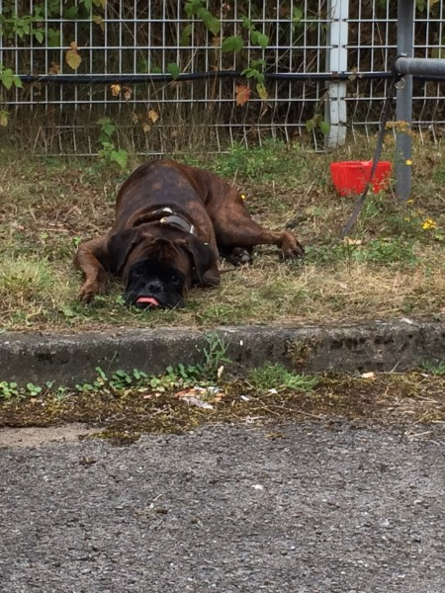
Das Mätzchen wartet brav mit uns
Wir finden uns nach der Reparatur nur 30 min vor Belzers in Bulgnéville ein. Noch kurz in Contrexéville getankt und dann Platz bezogen. Zum Übernachten ist das ok, der Anhänger kann dran bleiben, wir stehen auf einem Parkplatz etwas ausserhalb, aber der Hundeauslauf ist gewährleistet und der Bäcker fussläufig zu erreichen, was will man mehr???? Matze dreht eine kleine Runde und dann treffen auch schon die Belzers ein. Wir stehen noch ein bisschen draussen "dumm rum" und trinken ein Feierabendbier. Jockel schliesst Freundschaft mit einem kleinen, sehr niedlichen Katerchen. Dann fallen wir in die Federn!
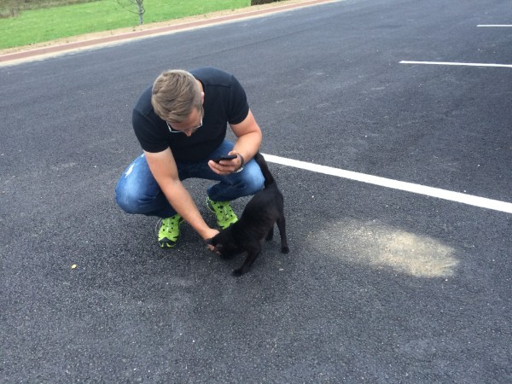
Das kleine, sehr niedliche Katerchen
20.08. Samstag
7.30 Uhr gehen Jürgen und ich zu unserer netten Stammbäckerin ( wir waren ja schon öfter hier) und holen das langersehnte Baguette. Wir rollen um 9.00 Uhr. Die ereignislose Fahrt endet um 14.45 Uhr auf dem Campingplatz "Le Pelly" in Sixt-fer-à-cheval. Wir beziehen einen tollen Platz, wo wir nach einiger Kurverei auch endlich den von Männe gewünschten TV-Empfang haben und fast gerade stehen. Der Ausblick ist spitze! Es regnet noch ein wenig, aber wir haben trotzdem Spass. Bei der allabendlichen Baguettebestellung mit Namenbuchstabierung lerne ich, was auf französisch H bedeutet. Der nette Junge, der die Bestellung aufnimmt, sagt nämlich auf mein gehauchtes HHHHHHH : Ahhh ASSCHHH! Nach dem Grillen veranstalten wir mit dem tollen, stromlosen Verstärker von Jägermeister ein kleines Punk/Rock-Konzert. Jockel führt uns seine Hits vor. Um 21.15 Uhr ist Schicht im Schacht und wir verschwinden im jeweiligen Alkoven.
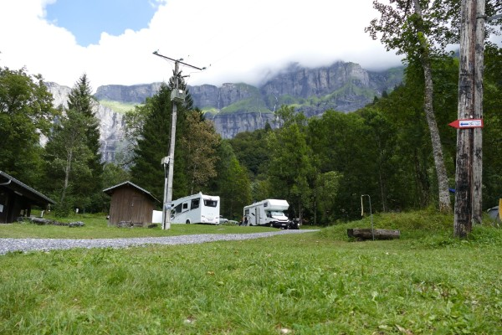
Unser Stellplatz in "Le Pelly"
21.08. Sonntag
Wir schlafen erstmal aus! Nach der Hunderunde, während der wir ein paar Bilder machen, frühstücken wir genüßlich draußen. Die Männer machen heute einen Ausflug nach Plaine Joux und nachmittags wandern wir durch den Talkessel. Das Wetter ist ok. Der Tag klingt wie immer gemütlich aus.
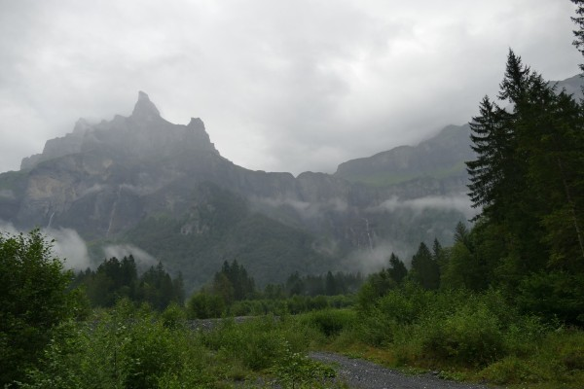
Noch im Morgennebel
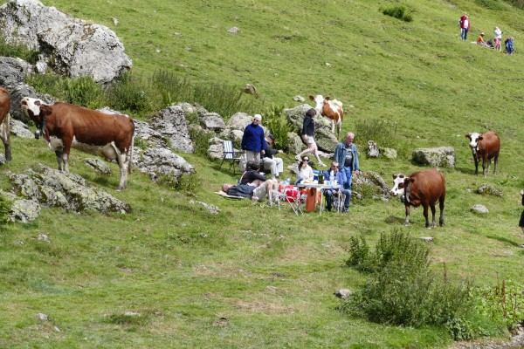
Auf dem Plaine Joux, die Franzosen picknicken aber auch echt überall ;-)
22.08. Montag
Wetter wird heute TOP! Blauer Himmel und angenehme Temperaturen. Sabine und Jürgen fahren nach dem Frühstück nach Samoens einkaufen, weil Jürgens Wanderschuhe das Zeitliche gesegnet haben. Da müssen ein paar neue herbei. Jochen und ich arbeiten ein wenig und geniessen dann die Sonne und den Ausblick. Jürgen und Sabine kehren nach 1,5 Stunden mit 3 (!!!) Paar Schuhen im Gepäck zurück. Es wird kurz verschnauft und dann brechen wir zur nächsten Wanderung auf. Diesmal soll es etwas weiter gehen. Die Natur ist fantastisch! Berge in sattem Grün und graue Felsen, blauer Himmel und Sonnenschein, Bergseen, Flußläufe, Blumenwiesen....
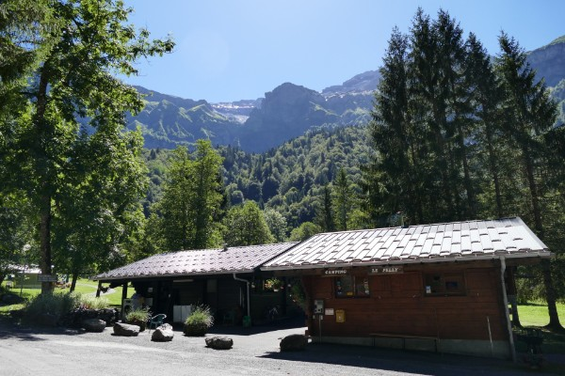
Rezeption "Le Pelly"
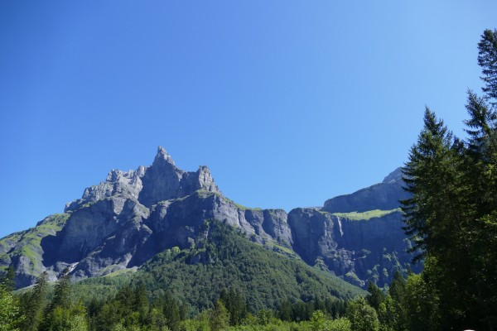
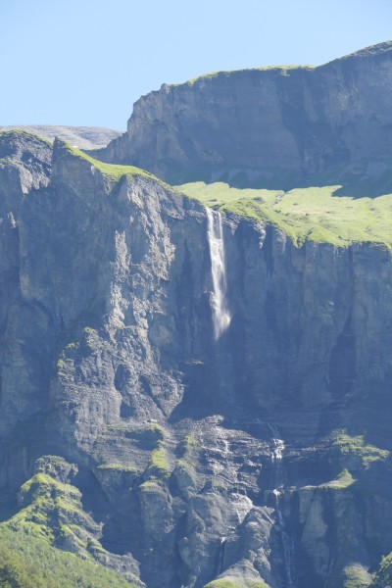
traumhafte Natur
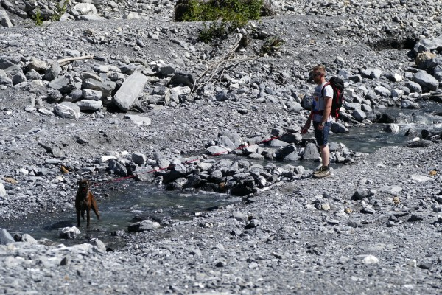
Flußlauf
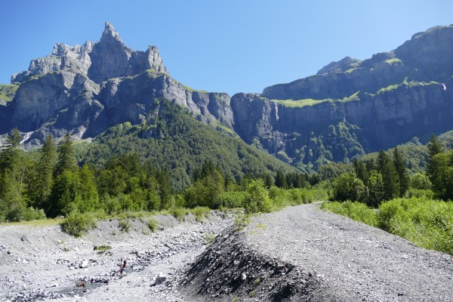
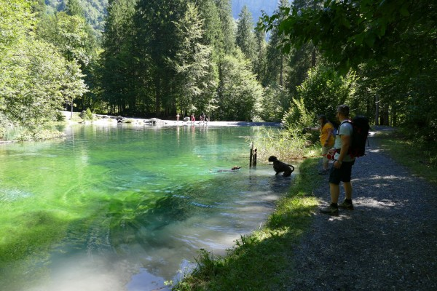
Bergsee
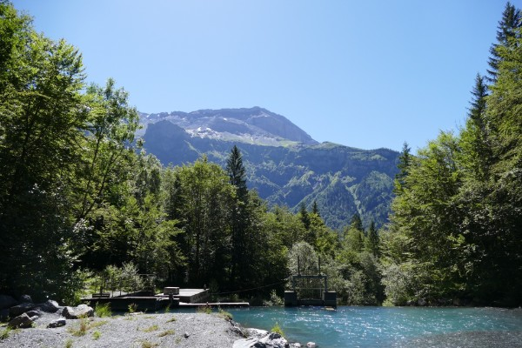
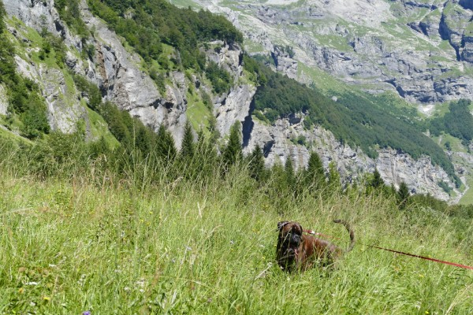
Bergwiese mit Matze
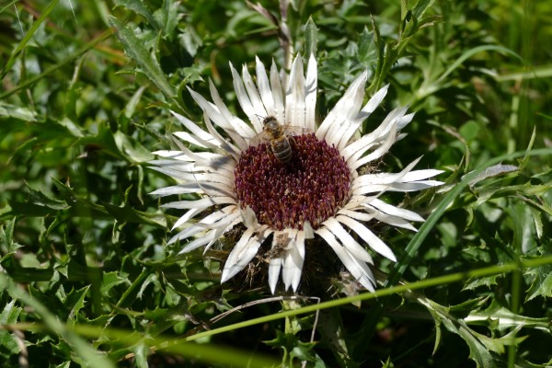
Silberdistel mit Maja

Wir genissen die Wanderung in vollen Zügen, auch wenn es recht warm ist! Glücklicherweise finden wir eine kleine "Jausenstation" und können dort ein kühles Getränk zu uns nehmen bevor wir den Rückweg antreten.
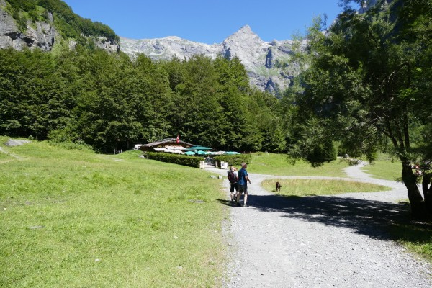
Die rettende Jausenstation
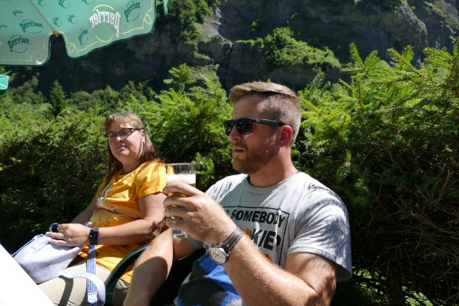
Kühl und blond-tut gut!
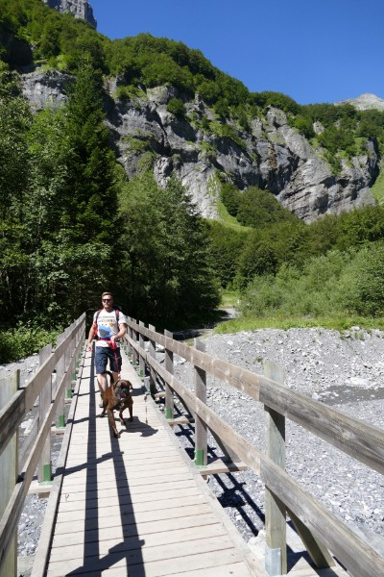
Weiter geht´s
Wir trinken auf dem Campingplatz unten im Restaurant noch ein Bier mit Traumausblick.
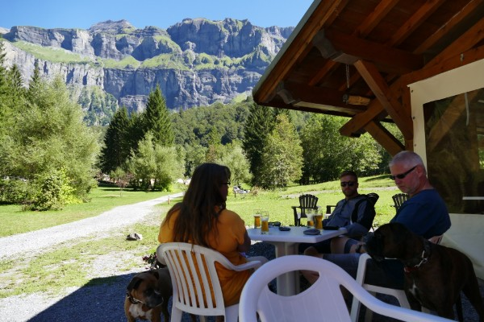
Der Abend verläuft wie immer: Grillen, Baguette bestellen ( und Sabine versehentlich nur 1 Croissant), sitzen, Alkoven.
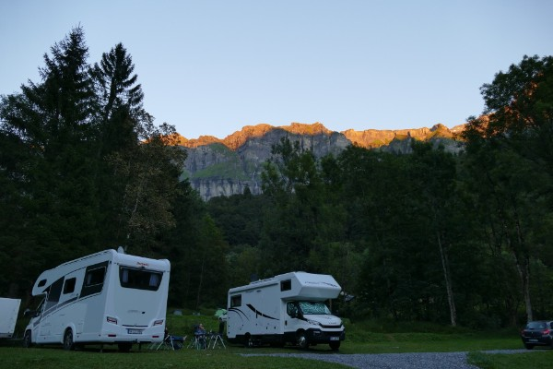
23.08. Dienstag
Super Wetter beim Aufstehen! Heute trennen wir uns! Nach dem Frühstück machen die Männer eine Erkundungstour auf das Plateau d`Assy. Der Stellplatz dort soll auf Schatten bzw Mont-Blanc-Blick untersucht werden. Die Mädels bleiben in der Basisstation und halten Hausputz und lümmeln in der Sonne. Mädels und Hunde sind rundum zufrieden. Die zwei Js ( Jürgen und Jockel) kehren nach gut 3 Stunden und 3 Cheeseburgern vom Lieblingsimbiss in Sixt zurück und berichten vom Stellplatz: Teer und Schotter, kein Schatten plus Mittagssonne. Leider scheidet der Platz damit aus, obwohl wir sooooo gerne nochmal den Mont-Blanc bewundert hätten. Aber bei 31° ohne Schatten auf Teer oder Schotter gehen uns die Hunde ein. Aber ein paar Bilder haben uns die Männer mitgebracht:
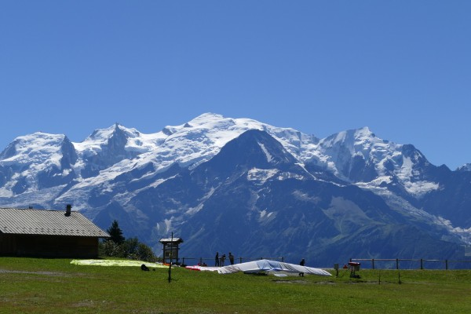
Mont Blanc
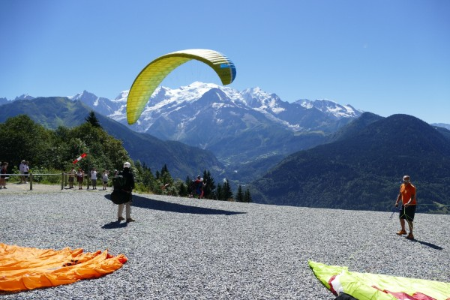
Mehr passiert nicht mehr. Die Hunde gehen noch in den Gebirgsbach zur Abkühlung, es wird gegrillt und gesessen.....
24.08. Mittwoch
Heute halten wir Ruhetag bei heißem Wetter. Jockel fährt lediglich für Matze Kartoffeln und gefrorenen Lachs kaufen, da er sein Dosenpferd komplett verweigert. Wir liegen in der Sonne, die Männer spielen ein wenig Tischtennis und trinken ein Bierchen im Camping-Restaurant. Dort empfängt der Besitzer gerade Besuch und serviert diesem Salami von der er sofort ein paar Scheibchen abschneidet und den Männern mit dem Bier kredenzt: typisch französisch-einfach nett! Den Rest des Tages bringen wir mit einem kleinen Hundeausflug zum Wasser, Schattenhopping und Grillen um.
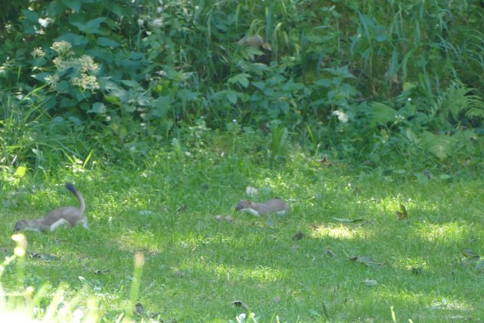
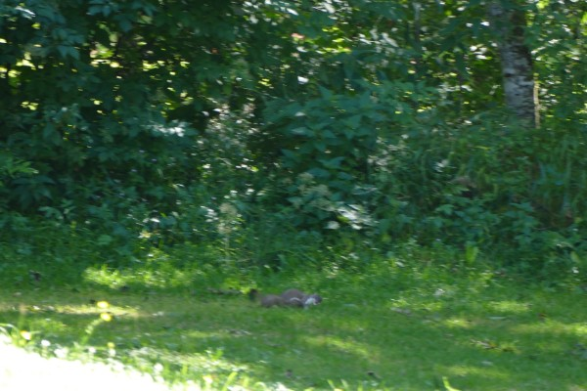
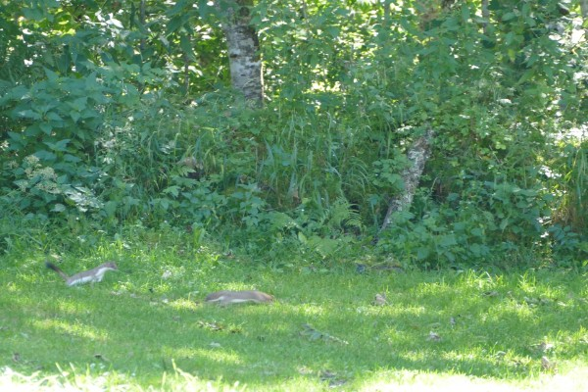
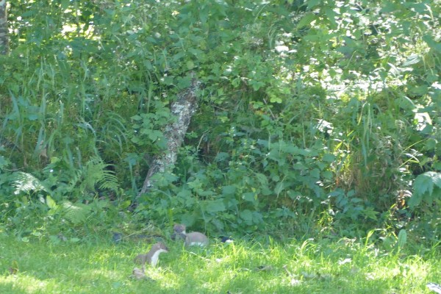
Hermelinchen beim Spielen........soooo süß!!!

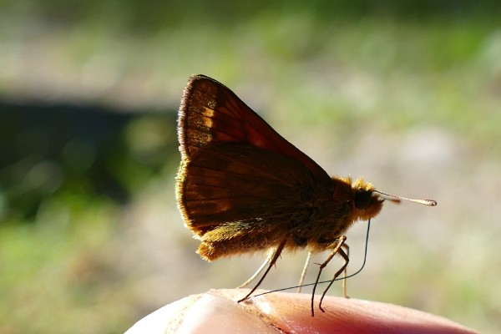
Unser "Eddi"
25.08. Donnerstag
Heute geht es nach Les Chapieux! Ein bisschen bedauerlich ist es schon, dass wir diesen tollen Platz verlassen, aber wir wollen ja noch mehr von Frankreich sehen. Jockel dreht wie fast immer eine Matzerunde, dann holen die Männer unser Baguette samt Croissants und Schoko und Jürgen wundert sich über die Preiserhöhung, dabei hat er lediglich gestern abend im Eifer des Gefechts ein Croissant zu viel bestellt. :-) Nach dem gemütlichen Frühstück machen wir uns fertig. Das Programm ist recht voll! V+E, Einkaufen, Beaufortkäse kaufen und fahren! Für die 101km sind ca. 3 Stunden Fahrt veranschlagt. Nach Bezahlung ( 115,00 EUR mit Strom für 5 Nächte in der Hauptsaison) und V+E stürmen Sabine und ich nach ca 15 km Fahrt den Carrefour. Die Einkaufsliste ist recht lang und wird komplett abgearbeitet. Auch der für Matze benötigte gefrorene Lachs wird zu einigermassen erschwinglichem Preis und in ausreichender Menge entdeckt. Die weitere Fahrt ist sehr kurzweilig. Da das Wetter einfach traumhaft ist, haben wir freien Blick auf den Mont Blanc und seine Freunde!
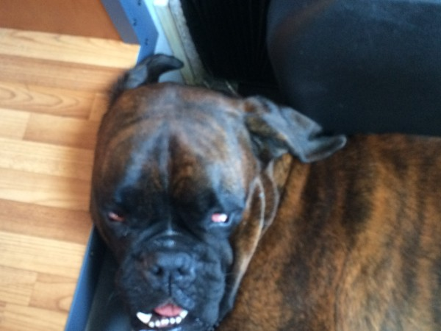
Matze verschläft die schöne Aussicht
Gegen 14.45 Uhr erreichen wir Beaufort und halten kurz auf dem Stellplatz um den langersehnten Käse in der Molkereigenossenschaft zu kaufen. 1 Jahr haben wir darauf gewartet, entsprechend groß ist die Freude!!! In der Genossenschaft kaufen wir 1 x Sommerkäse verpackt, 1 x Winterkäse frisch, 1 x Sommerkäse frisch sowie Rinderschinken. 52,oo EUR später stehen wir schon wieder am Womo und fahren Richtung Les Chapieux. Diese letzten 20 km haben es in sich: es findet ein Radrennen statt und wir kommen nur schleppend vorwärts. Zum Glück funktioniert unsere Klimaanlage wieder! Es ist bullenheiss! Um 16.15 Uhr sind wir endlich da! Wir ergattern einen Platz in Wassernähe, Sabine und ich gehen 200 m mit den Hunden, es ist zu heiss für mehr, und dann kommt endlich der Käse auf den Tisch!! Baguette,Beaufortkäse, Schinken, Wurst, Rosé....soooo lecker! Es schmeckt so gut, das abends keiner mehr grillen mag...

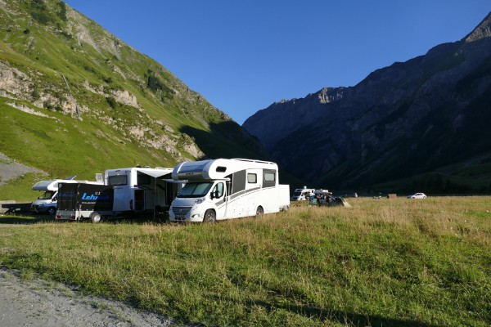
Stellplatz
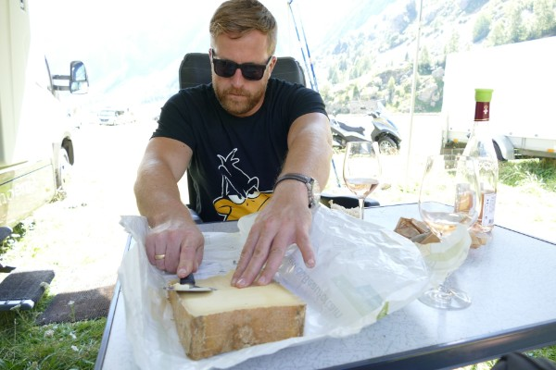
Was braucht man mehr?????
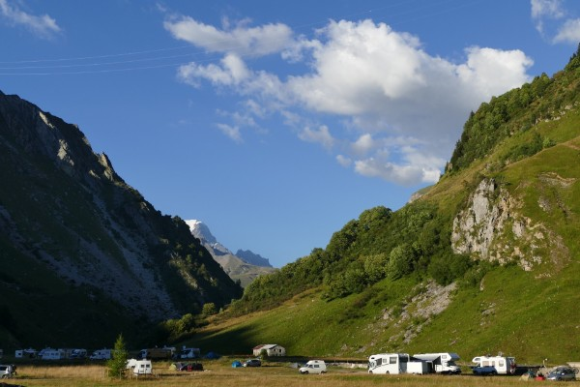
Nochmal Stellplatz

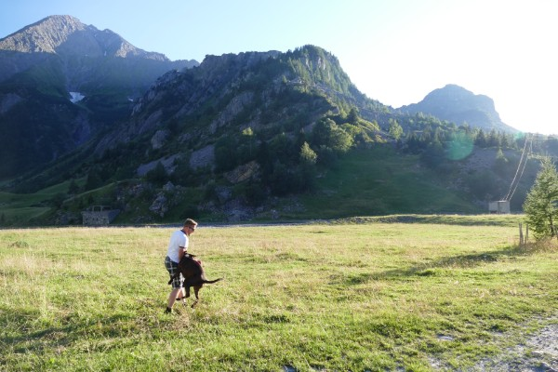
Juhuuu! Gegen Abend wird es ja kühler und man kann noch mal ein Tobi machen..
26.08. Freitag
Nach einer schrägen Nacht fahren wir morgens nochmal anders auf die Keile und stehen jetzt endlich gut! Bin nachts immer auf Jockel gekullert ;-) Der kleine Laden hat ja leider sein Sortiment etwas geändert, aber Baguette, Käse und Wurst gibt es dort immernoch. Jockel holt die bestellten Baguettes ab und kauft noch eine leckere Wurst. Das Frühstück findet in traumhafter Kulisse statt! Da Jockel und ich heute einen Motorradausflug machen wollen, gibt es nach dem Frühstück nicht die übliche Pause. Jürgen und Sabine wollen ebenfalls weg. In Bourg-Saint-Maurice muss Öl und Kühlflüssigkeit für den Fiat besorgt werden. Auf der gestrigen Hinfahrt hatte Jürgen eine Warnmeldung und tatsächlich war das Motoröl gerade so auf Minimum = Nachfüllen! Wir lassen den Aufbauschlüssel bei Sabine und Jürgen damit das Mätzchen auch an die frische Luft kann, sobald Belzers wieder da sind und wir noch unterwegs.....Unser Ziel ist Val Thorens, 75 km Fahrt. Leider ist die Hinfahrt nicht ganz so schön wie erwartet und noch viel "leiderer" ;-) ist das Ziel Val Thorens schrecklich!!!!! Eine einzige Retortenstadt, purer Tourismus. Fürchterlich! Enttäuscht fahren wir einen etwas anderen Weg zurück. Die Rückfahrt ist dann doch etwas schöner. Sabine und Jürgen sitzen schon gemütlich draussen als wir eintreffen. Wir berichten von unserer Enttäuschung und zeigen die Bilder, die wir gemacht haben. Programmtechnisch war es das für heute. Am späten Nachmittag gehen die zwei Js noch in die Stammkneipe ein Bier trinken. Der Abend endet etwas lauter, da heute Nacht wie im vergangenen Jahr der Ultra-Trail-Mont-Blanc hier durchkommt. http://utmbmontblanc.com/de/
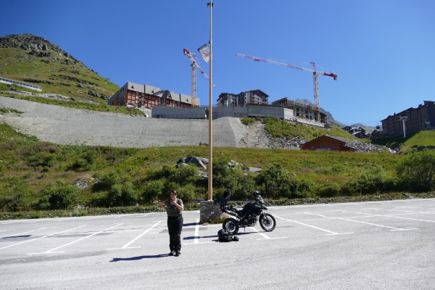

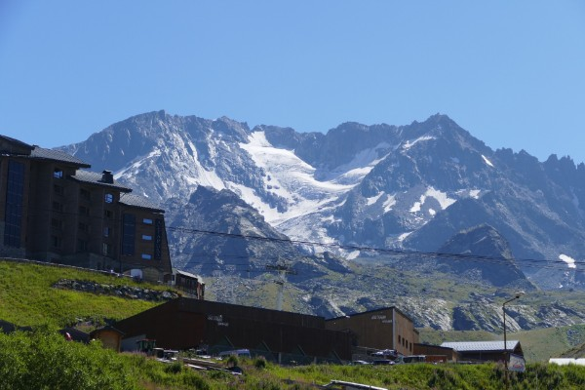
Val Thorens
27.08. Samstag
Das Wetter in diesem Urlaub ist einfach toll. Schon wieder erwartet und strahlend blauer Himmel und Sonne! Ein Traum! Heute möchten wir nochmal nach Beaufort fahren. Der Käseschneider muss käuflich erworben werden und ein kleiner Käsevorrat soll auch noch eingelagert werden. Dazu noch ein Einmachglas mit dem Kalbsragout, welches wir bereits im letzten Jahr probeweise gekauft hatten. Da wir heute gerne in der Kneipe hier eine Crout bzw Tartiflette essen wollen, wollen wir direkt nach dem Frühstück nach Beaufort. Jürgen und ich holen die bestellten Baguettes und ich sehe Croissants auf der Theke liegen. Das erzähle ich nach Ankunft am Womo Jockel, der gestern noch gefragt hatte, ob es hier keine gibt. Er zieht los, noch eins zu ergattern, damit er sein geliebtes Honigcroissant essen kann, aber natürlich waren die Croissant zwischenzeitlich alle verkauft :-( Auf der Fahrt nach Beaufort halten wir noch für ein paar Fotos. Hier ist es wirklich unglaublich schön! In der Molkereigenossenschaft wird dann alles eingekauft und weitere Fotos gemacht. Gegen 13.00 Uhr sind wir wieder am Womo. Direkt in das Restaurant wollen wir nicht, die Hunde sollen auch erstmal ein wenig draussen liegen können. Natürlich verquatschen wir uns.....Zudem kommt unser netter Nachbar aus Schweinfurt (SW-Nummernschild) und sagt uns, das er gerade ein Frettchen in unserem Motorraum hat verschwinden sehen. Alles stürzt sich auf den IVECO und Jockel öffnet den Motorraum. Tatsächlich!!!!! Da flitzt das freche Frettchen !! Es ergreift aber dann doch lieber die Flucht. So kommt es, dass wir erst um 15.30 Uhr in das Restaurant gehen. Natürlich gibt es jetzt KEINE warme Küche mehr. Wir trinken 3 Bier und zockeln danach wieder zum Womo, wo wir nach kurzer Hundebewegung nahtlos zum Grillen übergehen. Danach will Jockel unbedingt noch einen Mini-Verdauungsspaziergang mit Matze machen-zum Glück! Denn innerhalb von 40 min zieht es sich zu und gewittert. Wir sitzen drinnen und schauen dem Schauspiel zu. Es stürmt, blitzt und donnert. Die Womos direkt am Flusslauf ergreifen die Flucht und fahren etwas weiter weg. Die Zelter verschwinden in ihren Autos. Wir liegen um 20.50 Uhr im Bett. Als ich um 00.30 Uhr wach werde, ist der Himmel sternenklar und die Zelttruppe singt lautstark. Ich liege bis 1.45 Uhr wach und lese.
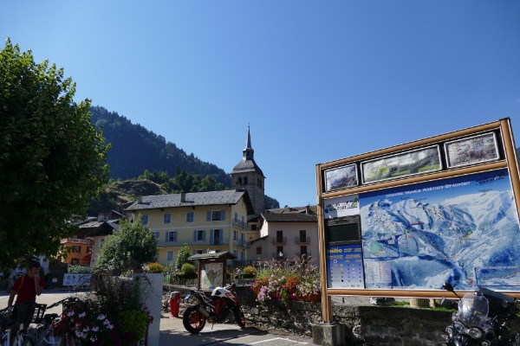
Beaufort
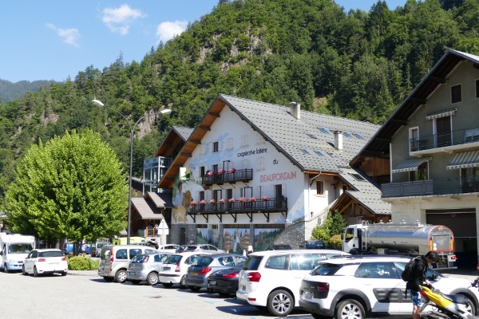
Molkerei
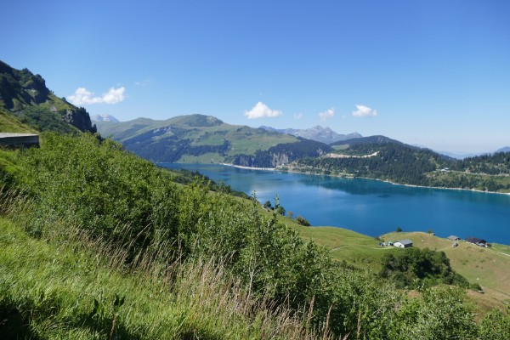
Rückfahrt Beaufort-Les Chapieux Roselend
28.08. Sonntag
Um 7.00 Uhr ist wie fast immer die Nacht rum. Nach der Hunderunde und der Baguettebesorgung wird gemütlich in dieser tollen Landschaft gefrühstückt. Die Folgen des Gewitters sind zu sehen: ein zerstörtes Zelt der Ultra-Trail-Truppe und riesen Pfützen. Die Männer wollen heute Val d`Isère begutachten und machen sich nach dem Frühstück ab. Die Straße runter nach Bourg-Saint-Maurice ist teilweise überspült mit Schlamm und Geröll. Da haben wir mächtig Glück gehabt! Während die Männer fahren, halten die Frauen etwas Hausputz und betreiben in Ruhe (!) Körperpflege und lesen. Um die Mittagszeit ist Jürgen schon wieder da und erstattet Bericht. Jockel ist noch weiter zum Mont Cenis. Der Stellplatz in Val `Isère ist nicht so prickelnd, aber der Campingplatz wurde für gut befunden. Wir ziehen also morgen um. Zwei Stunden später trifft auch Jockel wieder ein und zeigt uns seine Fotoausbeute. Es war eine tolle Tour.
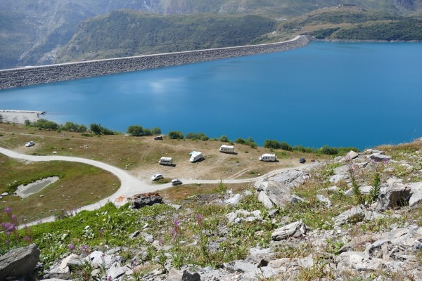
Mont Cenis
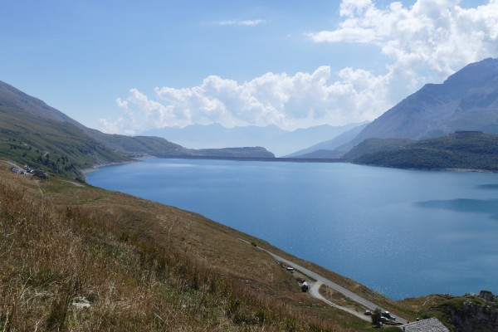
Nochmal Mont Cenis
Nach einem echt französischen Mittags bzw Nachnmittagssnack bestehend aus Baguette, Beaufortkäse, Salami und Rosé lungern wir noch ein wenig rum, schauen den Sonntagsausflüglern zu. Horden von Familien tummeln sich am Flußlauf, lachen, weinen, spielen Boule-einfach toll! Abends gehen wir noch ein paar Fotos schießen.
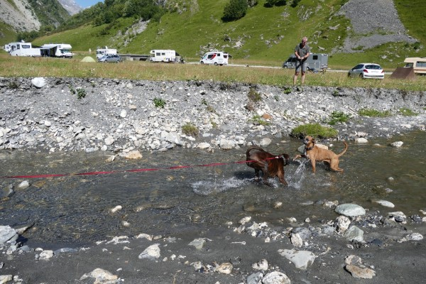
Spielmöpse
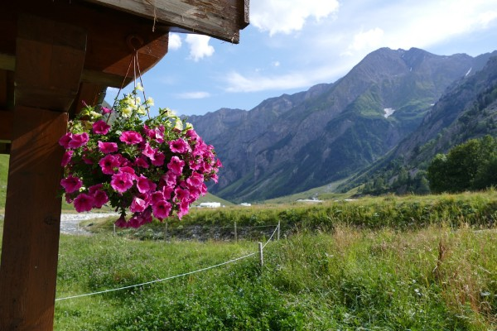

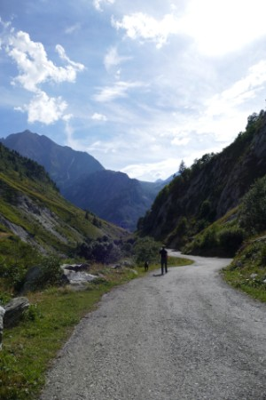
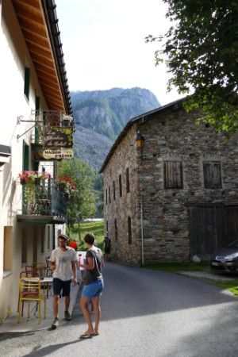
29.08. Montag

Wir wechseln heute den Ort des Geschehens. Nach einer letzten Mahlzeit mit dem tollen Ausblick, stürzen wir uns in das Abenteuer Abfahrt nach Bourg-Saint-Maurice. Die Straße ist schmal und hat einige haarige Kurven,aber mit etwas vorausschauender Fahrweise im 1. Gang kommen wir fast ohne Zwischenfälle runter. Einmal muss Jürgen gewaltig tüüüütsen, da ein Motorradfahrer sehr viel Platz braucht...In Bourg-Saint-Maurice tanken die Männer und die Frauen kaufen derweilen ein paar Vorräte im Super U. Dann gehts weiter nach Val d `Isère. Dort fahren wir erst auf den Stellplatz zum V+E und danach auf den Campingplatz. Dieser liegt sehr schön am Ortsrand mit schöner Aussicht. Es führt zwar direkt die D902 daran vorbei, aber nachts ist es total ruhig. Tagsüber in der Nachsaison ist es auch erträglich. Nachdem alles ausgerichtet ist, machen wir einen kleinen Hundeausflug und erkunden das Gassirevier. Sonst war´s das soweit....es wird noch gegrillt und in der Sonne gesessen.
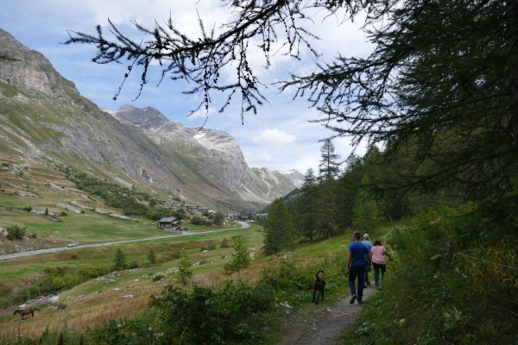
Gassirevier
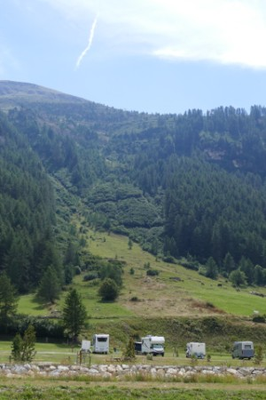
Stellplatz
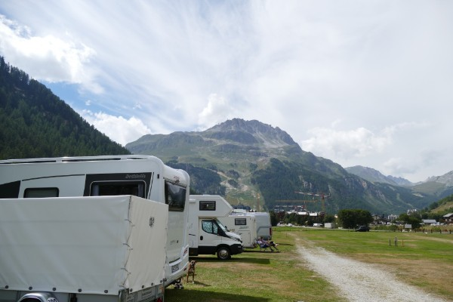
Nochmal Stellplatz mit Aussicht

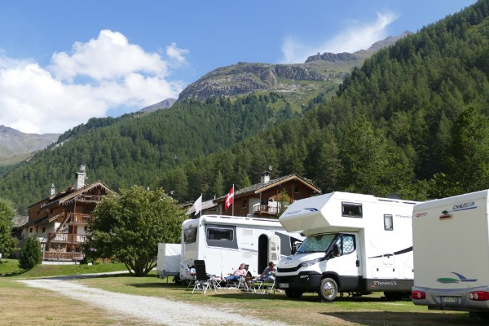
Aussicht in die andere Richtung

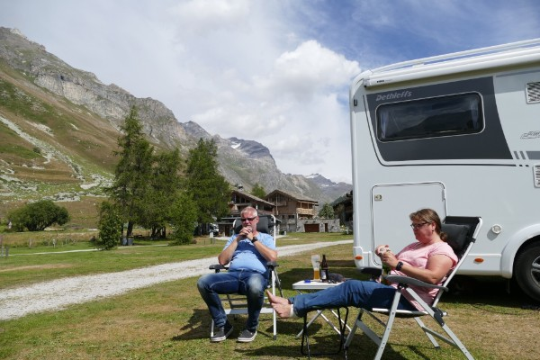
Jürgen und Sabine in der Sonne

30.08. Dienstag
Das Wetter ist heute schlechter. Es ist regnerisch. Deswegen findet das Frühstück, entgegen aller Gewohnheiten, drinnen statt! Es klart aber vormittags ein bisschen auf und Jockel und ich wagen die Überquerung des Col de l`Isèran ( 2770m) mit dem Tigerchen. Sabine und Jürgen erkunden Tignes + Staumauer und ein bisschen den Ort. Unsere Fahrt ist toll, die Aussicht, Berge, Felsen, Schnee-SUPER! Auf dem Iséran spricht uns ein Harley-Fahrer an, der in seiner nassen Lederkluft nun ganz schön frieren muss. Wir halten uns nicht sooo lange auf, sondern setzen unsere Fahrt fort Richtung Lanslebourg Col Mont Cenis, wo wir nochmal den Stellplatz begutachten wollen.
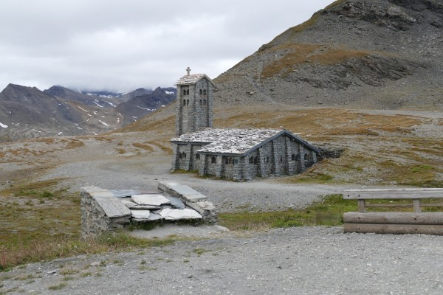
Iséran Gipfel
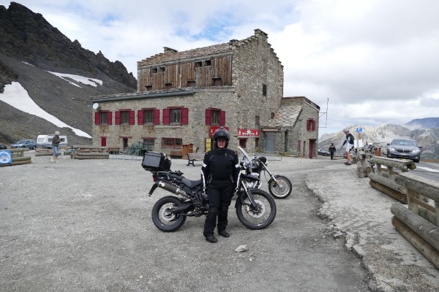
Tigerchen im Hintergund, vorne ich *hüstl*
Frisch ist auf dem Col Mont Cenis, aber wunderschön! Vielleicht doch was für ein paar Tage mit den Womos. Auf der Rückfahrt machen wir Rast in Bonneval sur Arc, ein niedliches, altes Dörfchen.
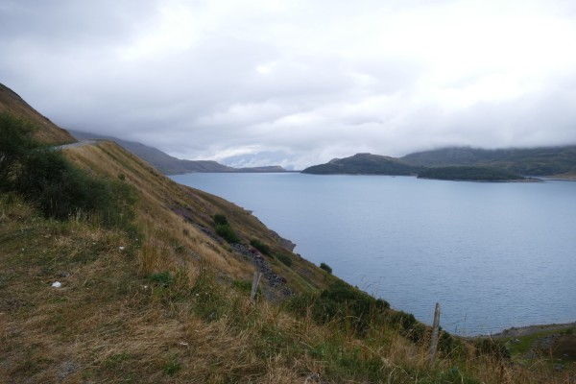
Col Mont Cenis-einfach toll!

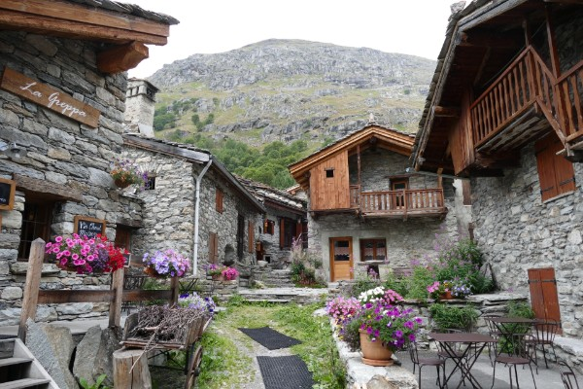

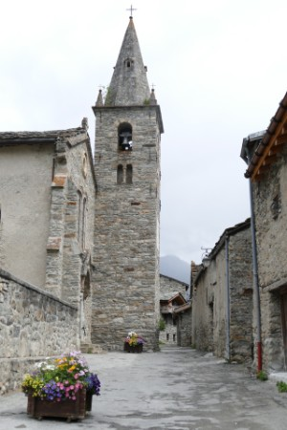
Bonneval sur Arc
Auf der Rückfahrt stoppen wir ein weiteres Mal auf dem Gipfel, um ein Schilderfoto zu machen. Auf der Hinfahrt stand nämlich eine fremde Grinsebacke im Bild-jetzt also wieder Grinsebackenfoto, allerdings mit bekanntem Grinsegesicht-nämlich meinem!
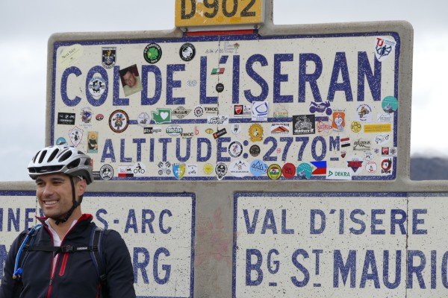
Fremde Grinsebacke

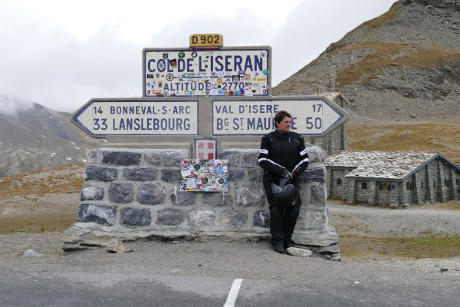
Bekanntes Grinsegesicht
Auf der weiteren Abfahrt halten wir nochmal und erblicken gaaaanz unten den Campingplatz mit unseren Womos. Wir rufen Belzers an: sie sollen rauskommen und winken! Leider ist niemand erreichbar....
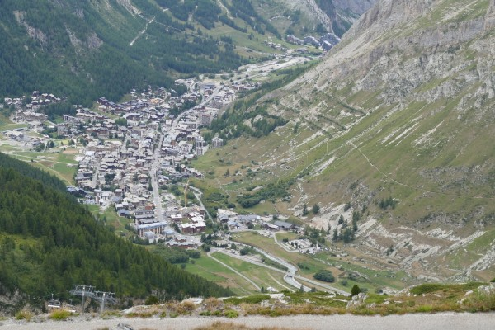
da in klein
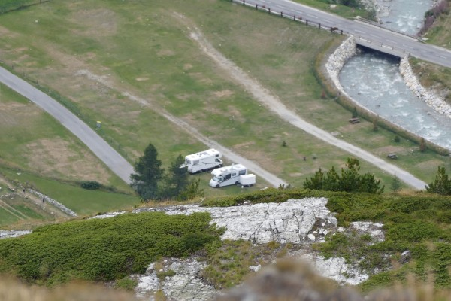

da vergrößert
So fahren wir weiter bergab in dieser Traumlandschaft und treffen fast zeitgleich mit Belzers, die von einer Hunderunde wiederkommen, am Womo ein. Leider lässt das Wetter kein gemütliches Draußensitzen zu und wir verziehen uns in die Womos. Beaufort, Baguette, Rosé-der Mittagssnack ist perfekt! Nach einer kurzen Erholungsphase laufen Jockel und ich eine Matzrunde. Das Wetter ist noch ein bisschen freundlicher geworden und so schaffen wir es tatsächlich den Rest des Nachmittags draußen zu verbingen. Es wird mal wieder lustig!
"Hat Jockel vielleicht das breite Höckerchen von uns eingepackt?"
Mit vielen schönen Eindrücken, wie immer in diesem Urlaub, fallen wir um 22.30 Uhr ins Bett.
31.08. Mittwoch
Der Tag fängt an wie fast immer, Jürgen und ich holen Baguette, Jockel und Sabine bewegen die Hunde. Gefrühstückt wird indoor, da das Wetter nicht sooo toll aussieht. Danach fährt Jockel nach Bourg-Saint-Maurice um für das Mätzchen einen ordentlichen Tiefkühllachsvorrat zu kaufen, da wir morgen nach Lanslebourg Col Mont Cenis wechseln. Er ist mittags aber wieder da und wir wandern zusammen mit den Hunden ins Örtchen in der Hoffnung, irgendwo eine Kleingkeit zu essen zu finden. Der Ort ist jedoch jetzt in der Nebensaison fast ausgestorben! Zwei, drei Restaurants haben geöffnet, aber wegen der Hunde wollen wir uns nicht lange aufhalten und suchen nach einer Kleinigkeit.....so kommen wir hungrig wieder am Wohnmobil an und machen uns ein Baguette. Sabine und ich unternehmen spät nachmittags noch eine "Shoppingtour" in den Mini-Supermarkt. Es wird nur das Nötigste gekauft und natürlich ein Schnäppchen!!! Für 0,60 EUR/0,25l-Flasche probieren Sabine und ich ein neues Bier. Jede erwirbt zwei Fläschchen-heute lassen wir es krachen!
Wir können noch schön draußen sitzen und auch grillen. Bier schmeckt! Morgen geht es dann weiter.....
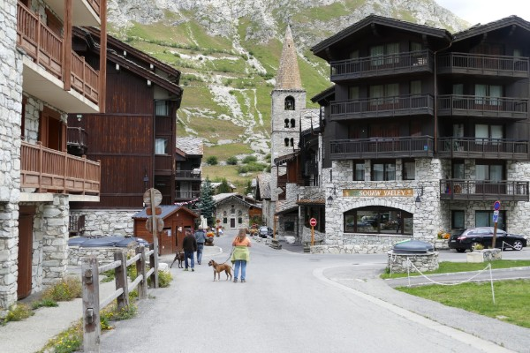
Ausflug nach Val d`Isère-City

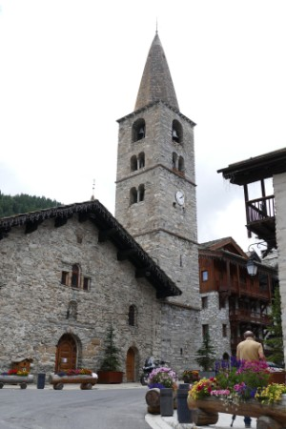
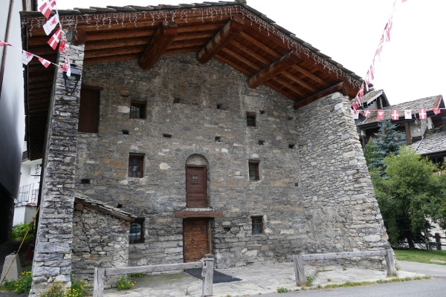

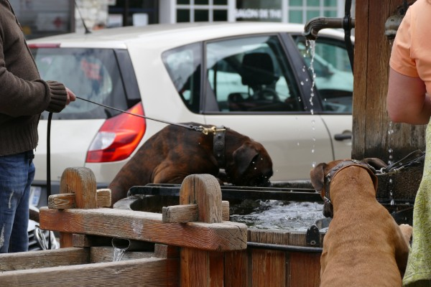
Minou und Matze genehmigen sich einen Drink

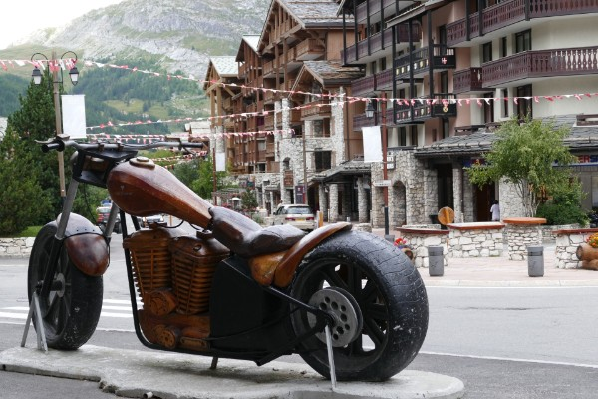
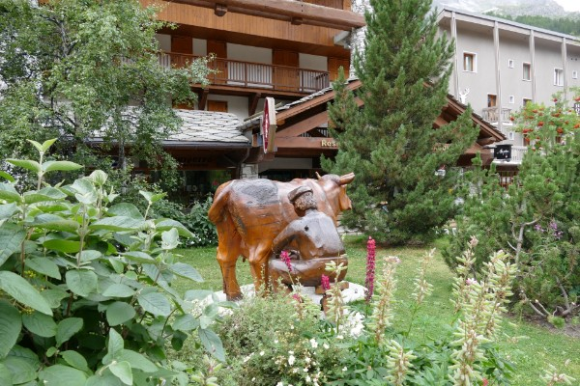

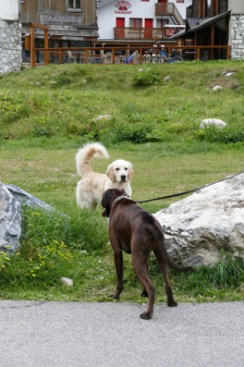
Matze knüpft Kontakt zu den Einheimischen
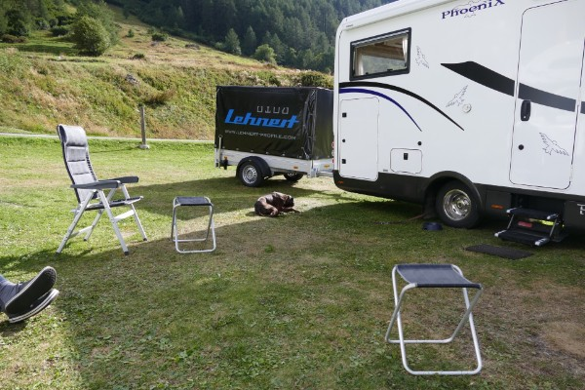
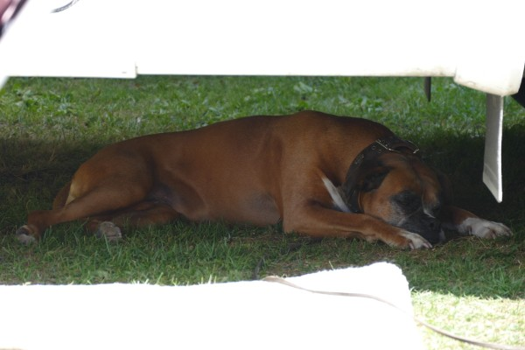
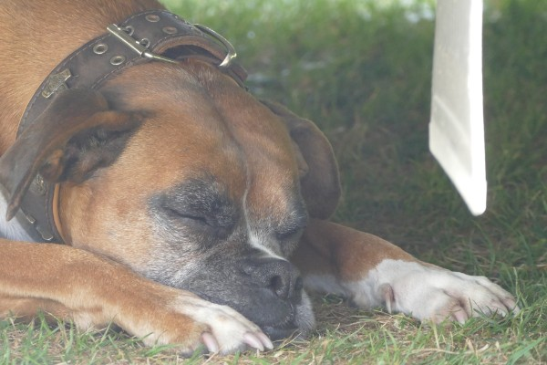
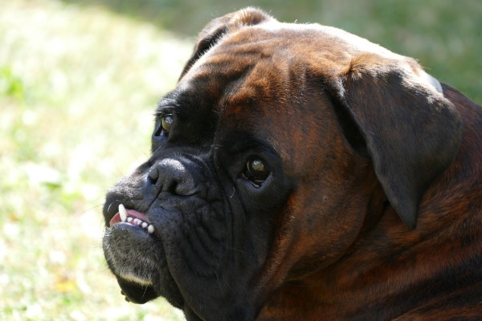
Das reicht dann auch für heute......
01.09. Donnerstag
So, heute wird der Col de l´Iseran mit dem Womo bezwungen! Nach einem Draußen-Frühstück machen wir alles fertig und wagen die Auffahrt. Bis auf eine LKW-Begegnung an einer der recht engen Stellen, wo Jockel rückwärts fahren muss, geht alles einwandfrei über die Bühne und wir geniessen die Aussicht.

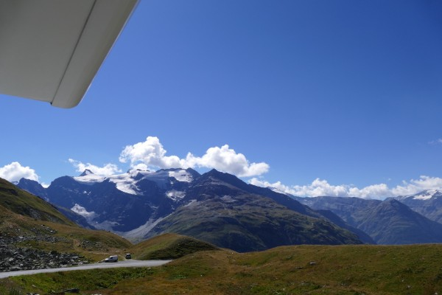

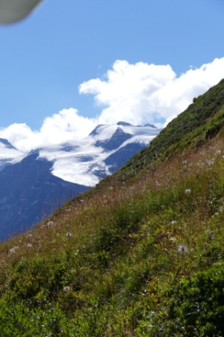
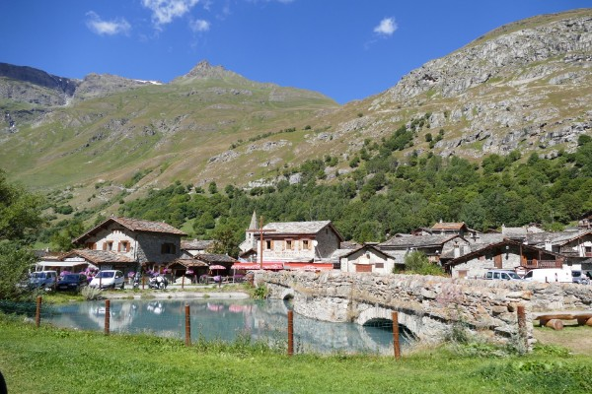
Bonneval sur Arc
Bis zum nächsten Stellplatz am Col Mont Cenis sind es nur 65 km und dementsprechend schnell sind wir da. Die Zufahrt ist ein Abenteuer! Glücklicherweise haben wir nicht die 1. Abfahrt genommen ( steil bergab, ausgewaschener Feldweg)! Wir wundern uns nur im Nachinhein über das dort aufgestellte "30" Schild, denn man kann dort höchstens Schrittgeschwindigjkeit fahren und selbst das nur mit Geländewagen oder einem ähnlichen Gefährt. Trotzdem schaffen es in den nächsten Tagen tatsächlich 2 normale Womos dort runter. Wir finden jedenfalls durch Zufall die richtige Zufahrt und fahren in Schrittgeschwindigkeit über den Feldweg zum See. Auf dem Hauptparkplatz angekommen, kundschaften die Männer aus wie wir zu den Wiesenplätzen kommen.
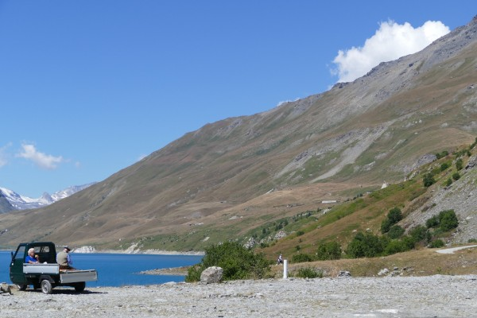
Hauptparkplatz am See, Oma und Opa mit

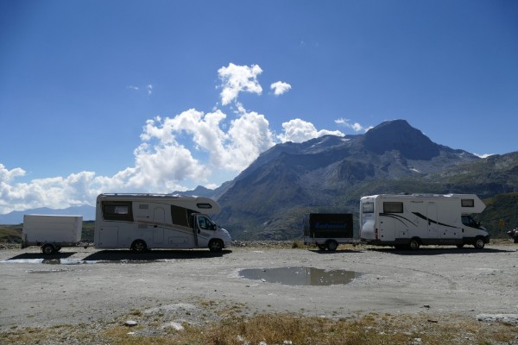
Unser Warteplatz am See
Die Männer haben eine Route ausbaldowert und in Schleichfahrt gelingt uns die Zufahrt-juhuuuu! Wir richten uns ein! Ein TRAUMPLATZ!!!!!!!
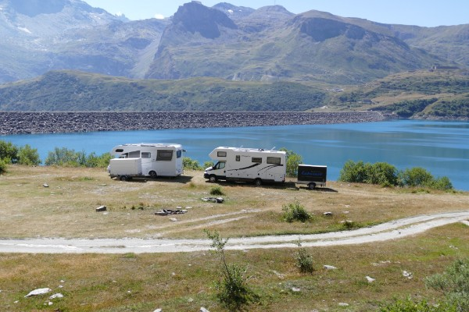

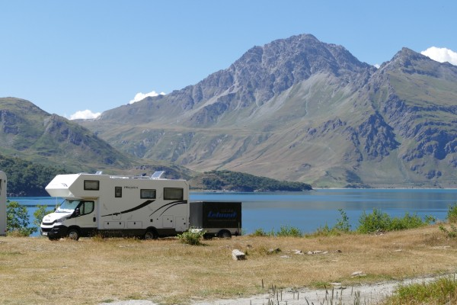

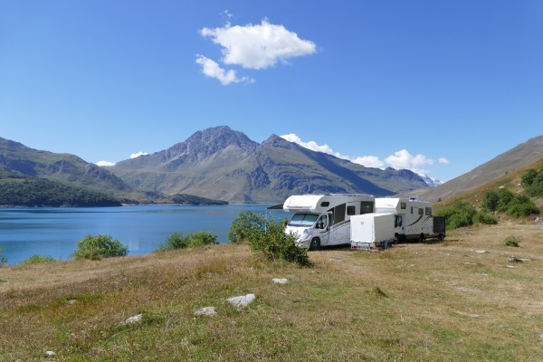
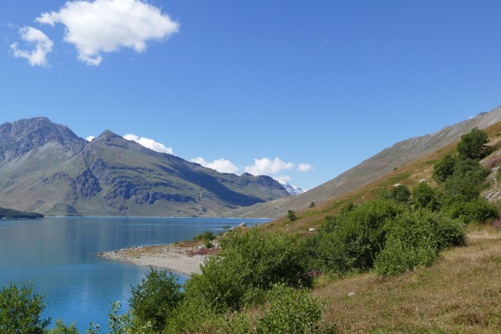

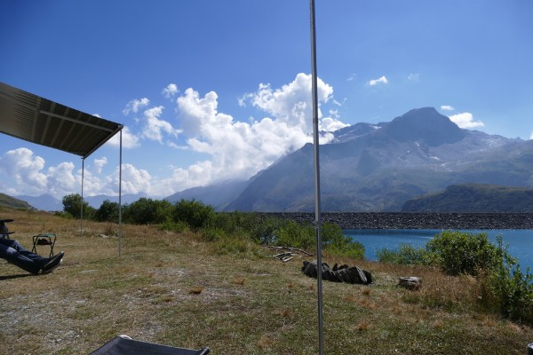
Da fällt einem doch nix mehr zu ein.........
Es wird die Aussicht genoßen, das schöne Wetter, der Urlaub! Die Hunde toben...wir beobachten einen Hubschrauber und ärgern uns, das wir den Fotoapparat nicht parat haben. Beim Gassigang über die Staumauer haben wir dann Glück, der Hubschauber kommt wieder und ich mache Fotos. Die Besatzung hat anscheinend Freude an der Fotosession und fliegt winkend gaaaaaanz dicht an uns vorbei. Leider habe ich einen Ticken zu spät auf den Auslöser gedrückt, da ich kurz überlegt hatte, mich bäuchlings auf die Staumauer zu werfen........So dicht waren die Jungens-phänomenal!!!
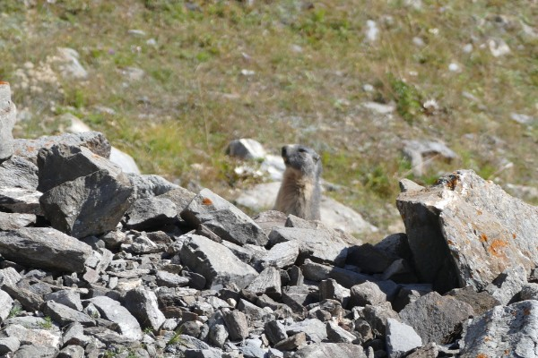

Freund Murmeli

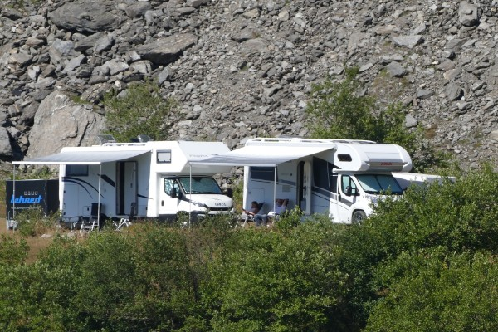
Stellplatz aus Staumauersicht

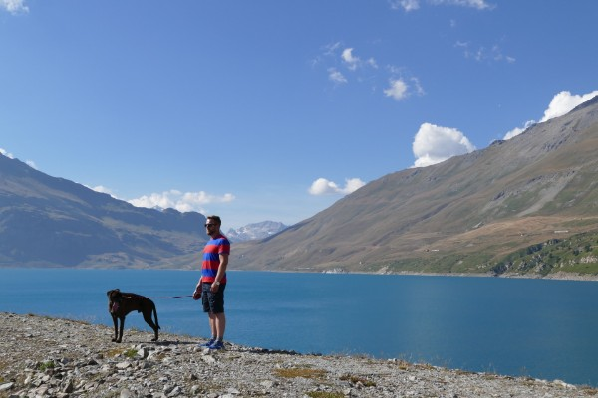
Matze und Jockel

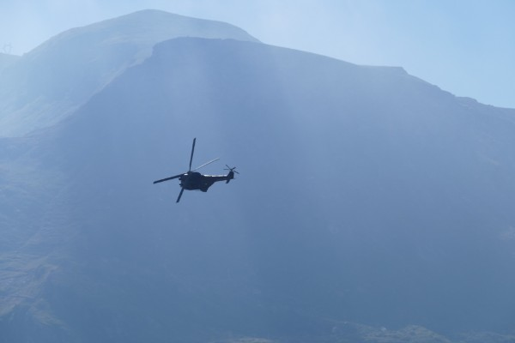
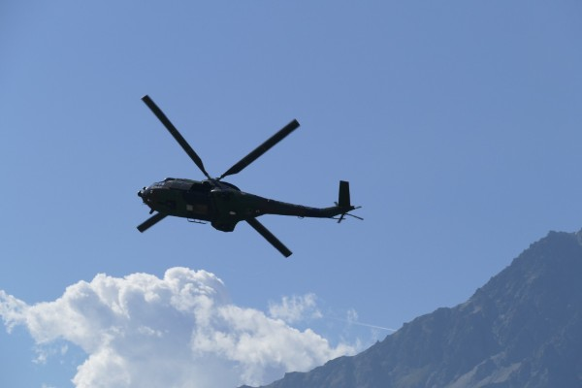

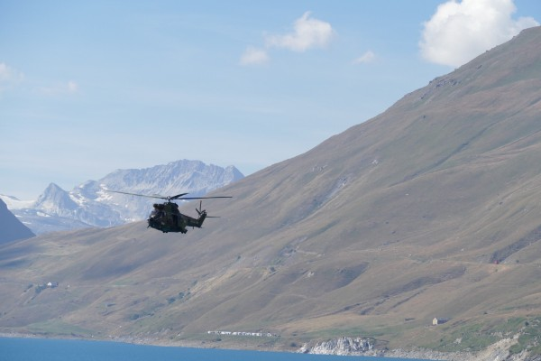
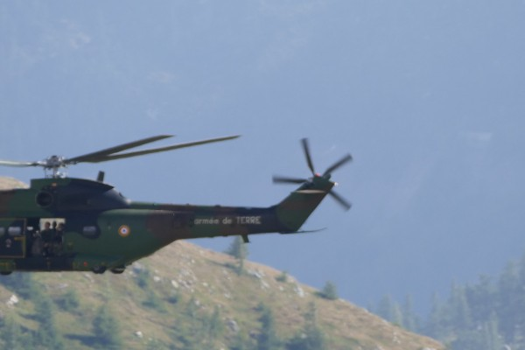
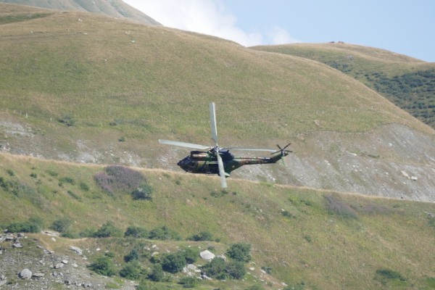

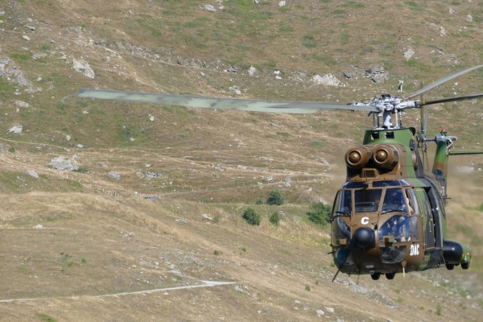
So.......und eine Sekunde später wollte ich mich auf den Boden werfen...ich hätte den Jungens die Hand reichen können.....unglaublich!
Abends sitzen wir unter fabelhaftem Sternenhimmel noch lange draußen....
02.09. Freitag
Die Männer möchten bei bestem Wetter Baguette mit den Moppeds holen. Der Bäcker in Mont Cenis hat geschlossen und so fahren sie runter nach Lanslebourg. Auf dem Heimweg hat der Mont Cenis-Bäcker geöffnet, sie waren wohl einfach zu früh. Das Frühstück in dieser Umgebung ist echt sensationell! Sonst passiert nicht viel. Wir laufen gegen Abend, als es etwas kühler ist, mit Matzen nochmal über die Staumauer und erkunden die ersten Meter dahinter. Zu dem Fort sind es noch 25 min, das können wir ja morgen mal in Angriff nehmen. Der Rest des Tages wie immer: sitting, grilling, palavering :-))
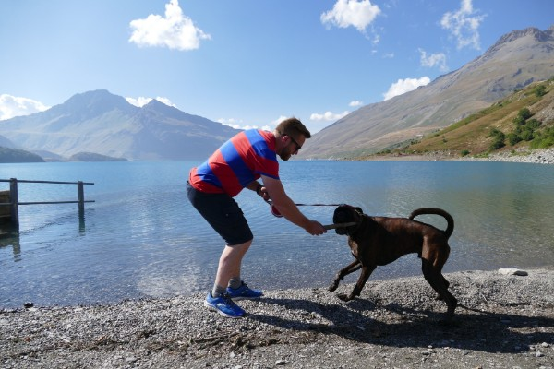
Matze in Action
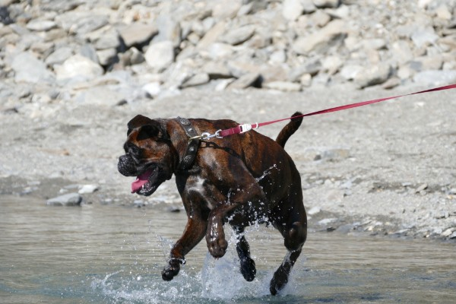

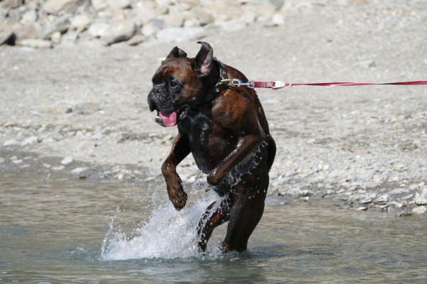

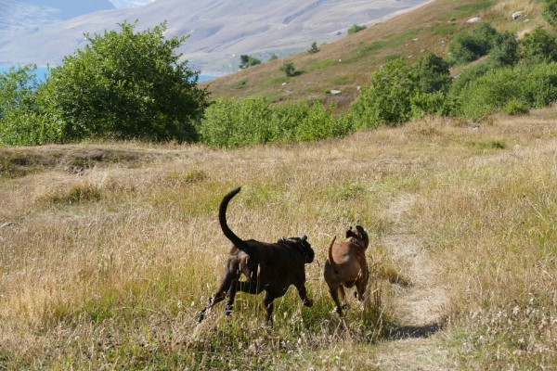
Matze und Minou
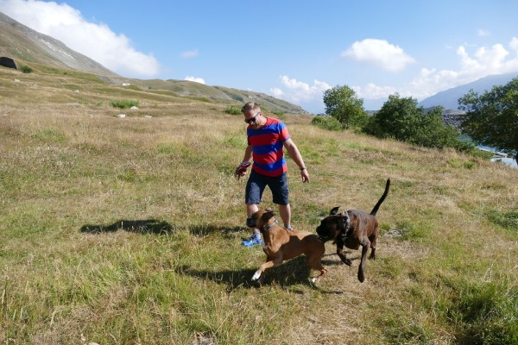
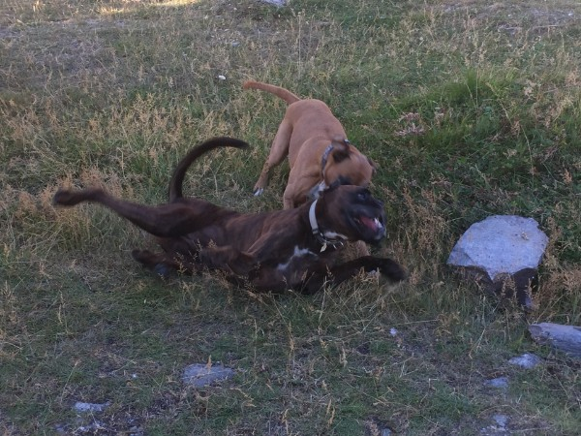
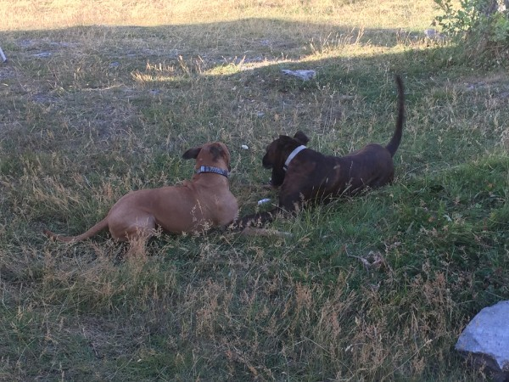
Da könnte man stundenlang zusehen...
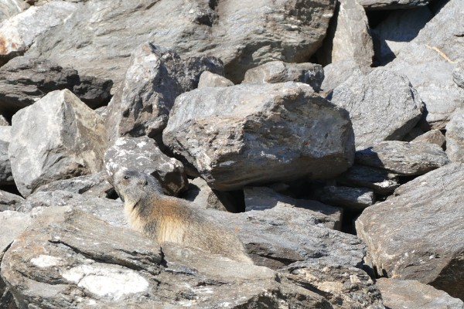
da auch.....
03.09. Samstag
Huete sind die Männer erst um 9.00 Uhr beim Bäcker in Mont Cenis, leider macht der scheinbar auf, wann er will und nach 20 min Wartezeit, fahren die zwei Js dann doch wieder runter nach Lanslebourg. Deswegen dauert das alles viel länger als geplant und wir kommen erst um 11.30 Uhr los Rochtung Fort! Als wir auf der Staumauer sind, verzieht sich der Rest Hochnebel und die Sonne kommt mit aller Kraft raus.
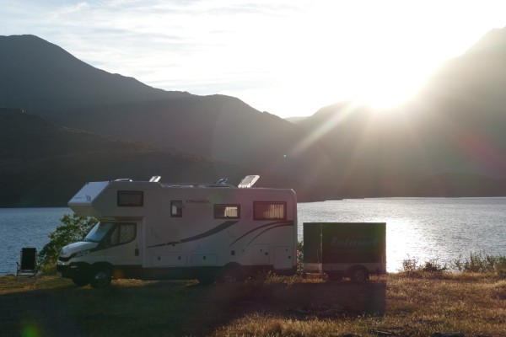
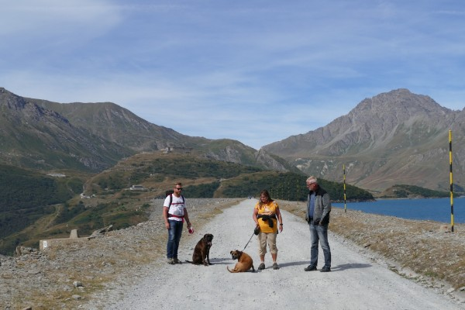
Das hat zur Folge, dass Matze nach weiteren 20 min schlapp macht. Mit der kurzen Nase ist ihm einfach viel zu heiss. Wir machen ein Päuschen im einzigen Schatten weit und breit. Nachdem er viel gesoffen hat, beschliessen Jockel und ich die Umkehr. Der Hund ist platt.....Jürgen und Sabine gehen weiter. Beim Womo angekommen, machen wir 3 erstaml Pause bis Belzers weiderkommen.
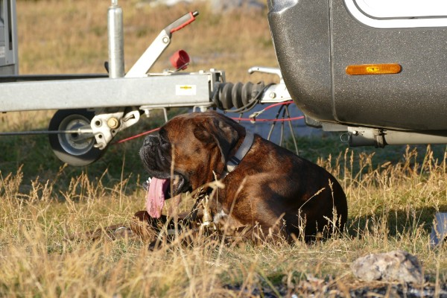
Dann ziehen wir uns die Motorradklamotten an und es geht Richtung Bonneval sur Arc zur Crout-Suche. Jürgen möchte doch soooo gerne eins essen! Ca. 30 min dauert die gemütliche Fahrt durch die wunderschöne Landschaft. Wie immer, wenn wir unterwegs sind, haben selbstverständlich alle Geschäfte geschlossen und zu essen gibbet auch nix mehr....Daher trinken wir einmal eine tolle, kalte Cola und einmal eine warme..Teebeutelwasser igitt. Der Tag klingt aber wie immer gemütlich aus. Wir gucken Sterne, suchen die Milchstraße, schauen Satelitten beim Fliegen zu und Jürgen stellt fest, das "Über den Wolken"das beste Lied ist, was Karl May je geschrieben hat......;-)
04.09. Sonntag
Jockel und ich machen heute einen Motorradausflug. Das Wetter ist spitze und nach dem Frühstück rücken wir zietnah ab! Wir genießen die Fahrt über den Col de l`iseran. Auf der Rückfahrt gehe wir nochmal in den Shoppy am Gipfel,leider ist das tolle Sweatshirt nicht mehr in Jockels Größe verfügbar.
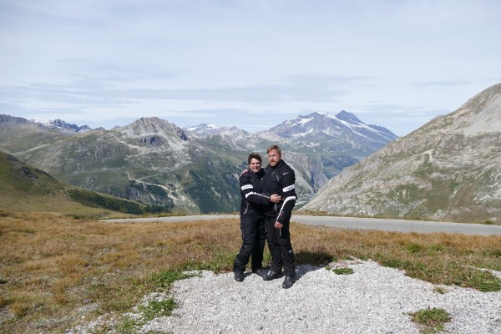

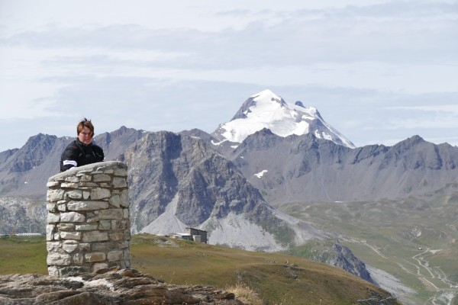
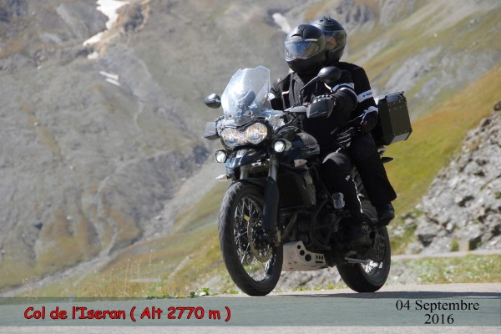
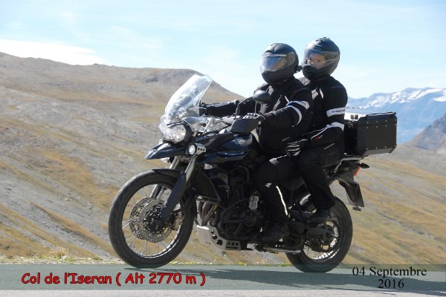
In Bonneval sur Arc machen wir ein Päuschen und essen eine Kleinigkeit. Ich bekomme das weltbeste Tartiflette!
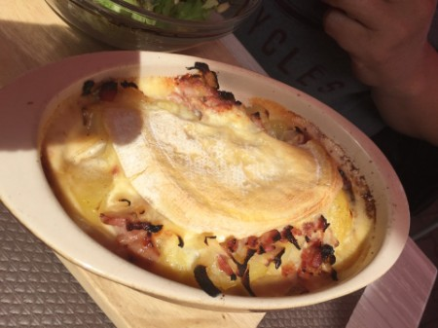
Nachmittags sitzen wir noch etwas draußen, aber der starke Wind treibt uns rein. Grillen fällt heute flach.
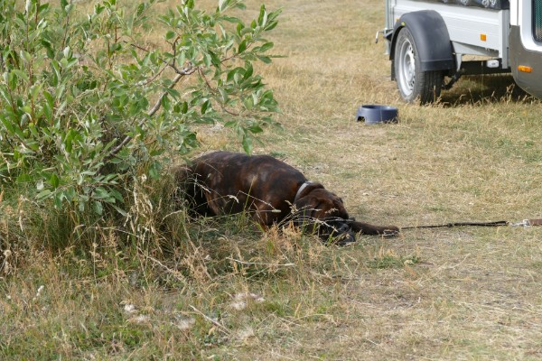
Nix los
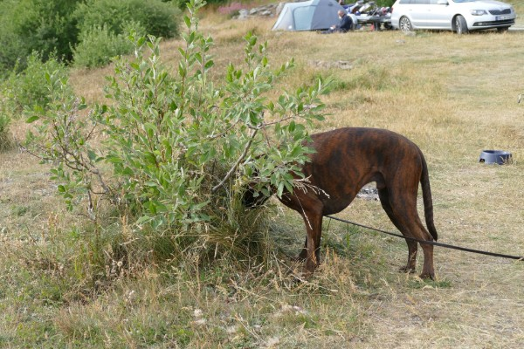
obwohl......
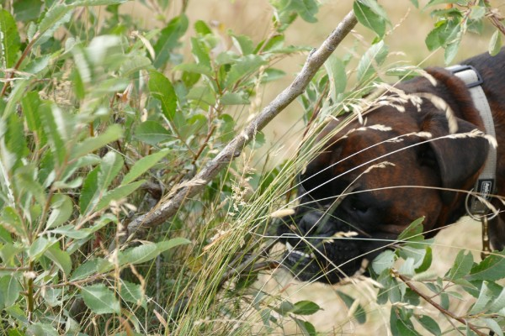
ich teste mal...
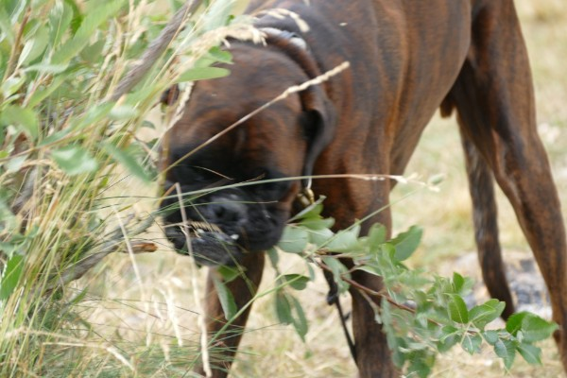
Alles klar-geht prima.....
05.09. Montag
Abreise! Wir fahren heute 277 km bis Sixt-fer-a-cheval! Auf dem Weg dorthin wird V+E und eingekauft. Das Wetter ist genau richtig zum Fahren: bewölkt und regnerisch. Um 16.00 Uhr treffen wir in Le Pelly ein und werden freudig begrüßt. Die Chefin kann sich sogar noch an uns erinnern samt Namen! Wir beziehen wieder Platz 41/42 und fühlen uns direkt heimisch. Da das Wetter noch ein bisschen regnerisch ist, werden die Markisen ausgekurbelt und wir machen es uns darunter gemütlich. Morgen soll es ja wieder besser werden!
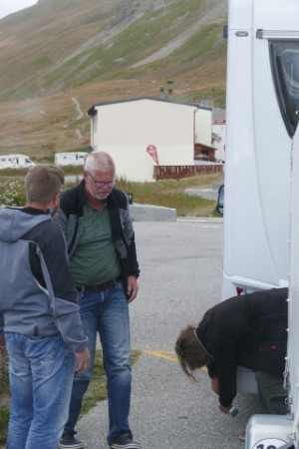
Kurzer Heck-Check bei der Abfahrt von Mont Cenis
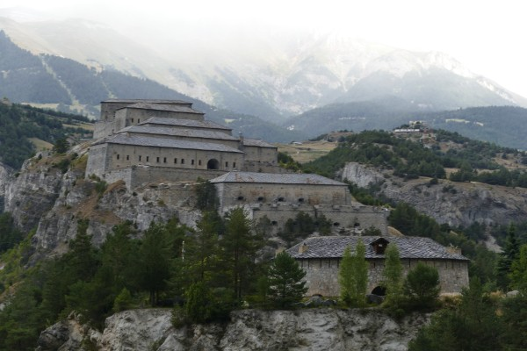
06.09. Dienstag
Nach anfänglichem Nebel wird das Wetter gegen Mittag traumhaft und wir machen uns nach dem Frühstück auf. Nach guten zwei Stunden schönster Wanderung, leider konnten wir aufgrund des Hundeverbots ( auch angeleint!) nicht weiter in den Cirque gehen, erreichen wir das Restaurant. Jockel und Sabine bringen die Hunde weg und Jürgen und ich halten die Stellung im Restaurant. Wir bestellen das Essen für Sabine und Jockel mit, da die Küche schliessen will. Pünktlich mit Jockels und Sabines Ankunft wird das Essen serviert und 3 x Croute und 1x Tartiflette werden begeistert verspeist! Sabine und ich gönnen uns zum Nachtisch 2 Kugeln Eis. Als das Eis kommt, trauen wir unseren Augen kaum: es sind RIESENKUGELN!!! Wir schlagen uns tapfer...danach rollen wir nachhause. Der Tag endet nicht wie immer....wir sind sooo satt! Es wird nur ein Winzigkeit gegrillt.
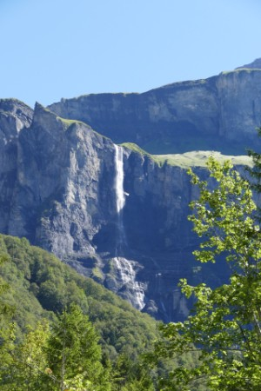
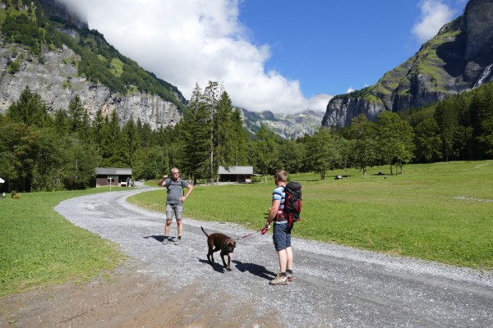
da lang oder wie?
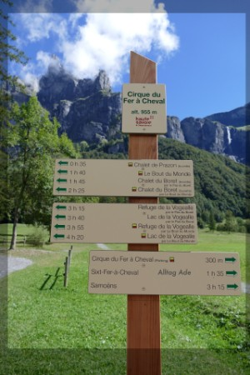
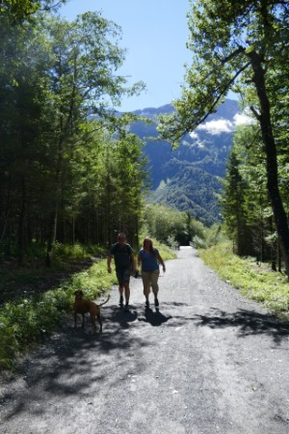
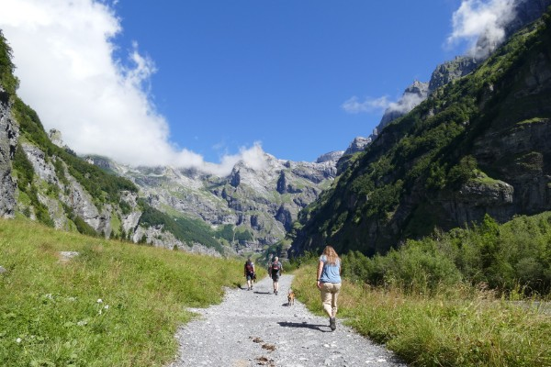
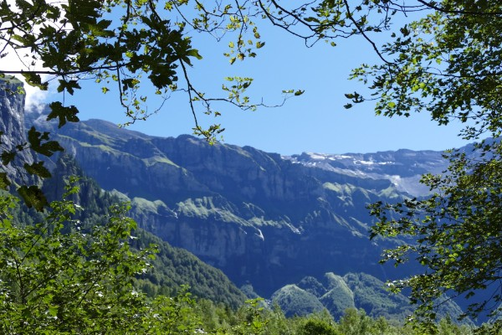
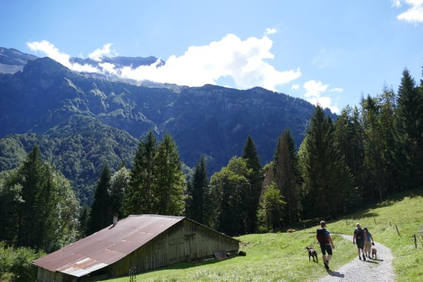
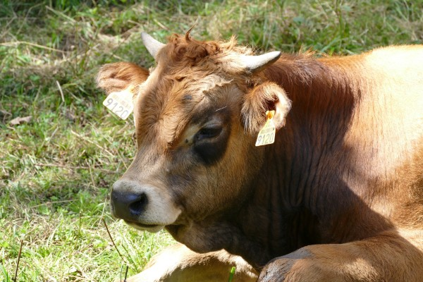
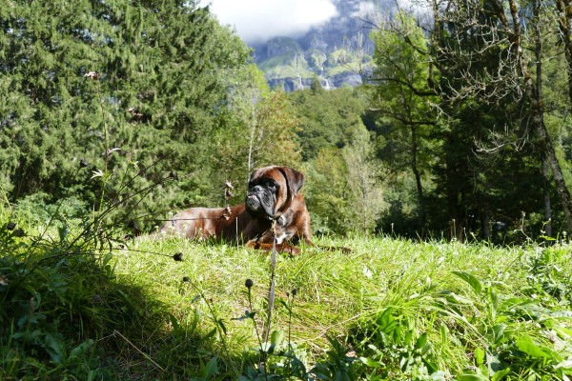
Kuh oder Hund? hihihi
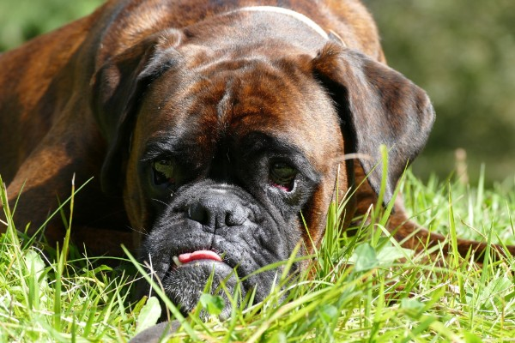
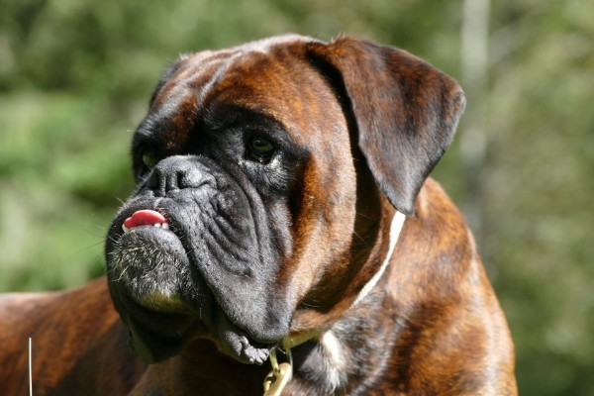
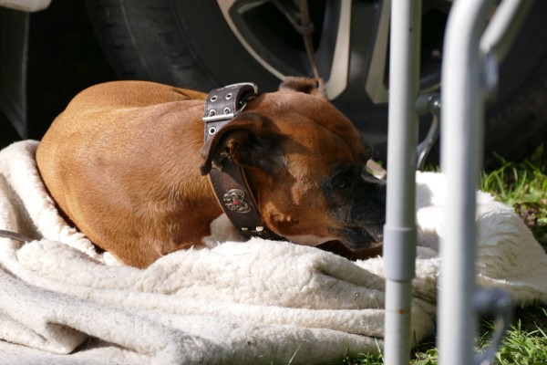
Minou ist auch müde....
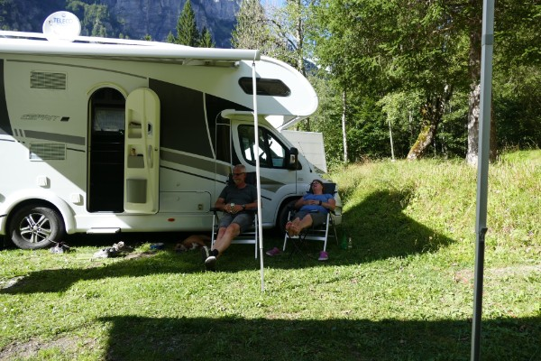
die Zwei auch!
07.09. Mittwoch
Heute hat Sabine Geburtstag! Sie wird 50! Aufgrund dessen beginnen wir den Tag angemessen mit der Geschenkübergabe und einem ausgiebigen Sektfrühstück! Wir sitzen lange zusammen, lachen und schwätzen! Herrlich! Um 14.00 Uhr sitzen wir wieder im Restaurant im Cirque, Jürgen möchte auch mal das Tartiflette probieren. Jockel und Sabine essen einen Burger und ich mal wieder ein Tartiflette. Dazu trinken Sabine und ich einen leckeren Siroup pampelmousse rosé. Diese Sirups bekommt man hier fast überall-lecker! Das Eis sparen wir uns klugerweise. Trotzdem wird heute wieder nur eine Kleinigkeit zu Abend gegessen. Wir sitzen noch ein wenig draußen unnd feiern Sabines Geburtstag. Kaum zu glauben, aber der Urlaub ist fast schon wieder um....
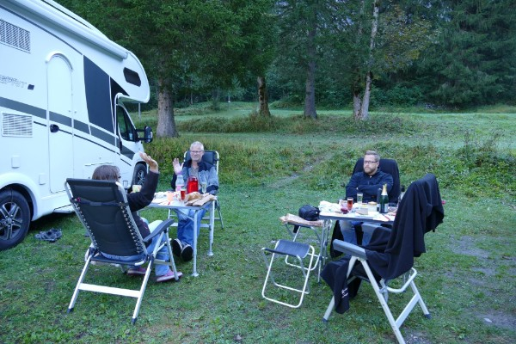
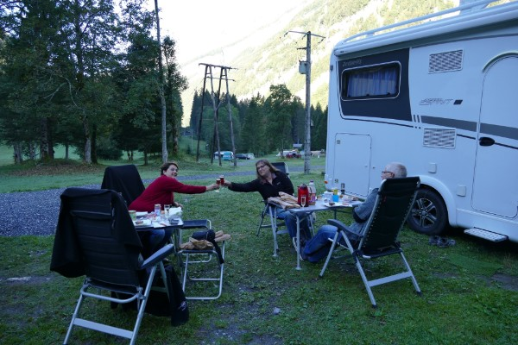
Kleines Geburtstags-Sektfrühstück!

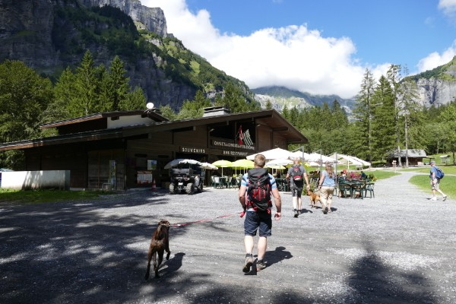
Das Restaurant im Cirque

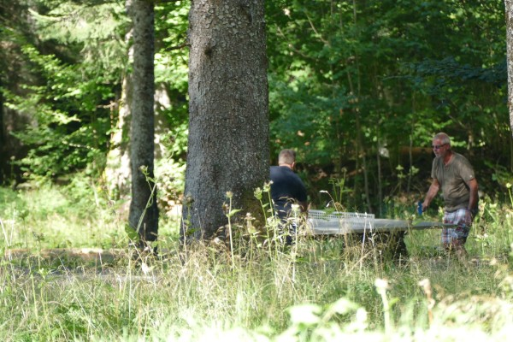

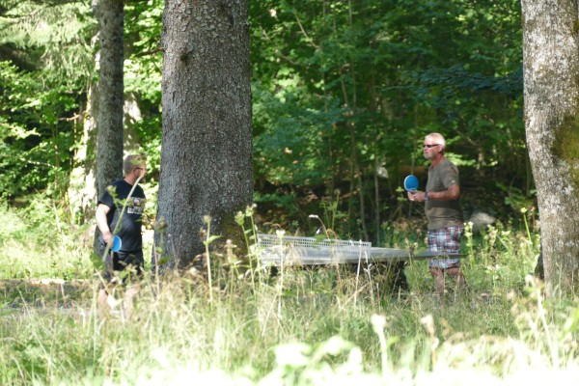

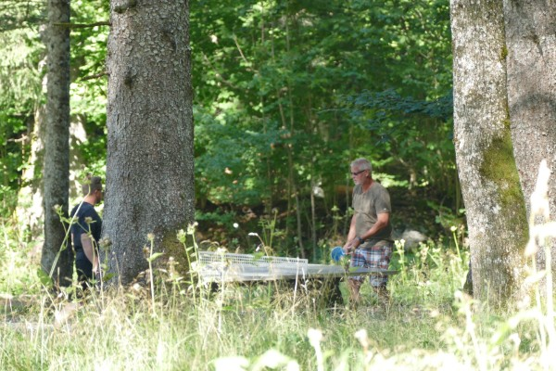

Es wird nicht nur gegessen und getrunken-die Männer sind auch sportlich unterwegs...
08.09. Donnerstag
Heute ist unser letzter Tag in Sixt-fer-a-cheval! Morgen wollen wir bis Bulgnéville und am Samstag bis Trier fahren. Da ich noch keine Mitbringsel habe, fahren Jockel und ich mit dem Tigerchen über den Col Joux Plane nach Morzine. Auf dem Joux Plane bewundern wir den Mont Blanc, den wir in seiner ganzen Herrlichkeit sehen können. Was für ein schöner Berg!!! In Morzine bummeln wir ein wenig und ich erstehe Babyschuhe in Murmeltierform für meinen 2 1/2 Monate alten Neffen und einen Murmeltierschal für meine 4 1/2 jährige Nichte. Zu niedlich die Sachen...... Da es schon Mittag ist, wollen wir eine Kleingkeit zu uns nehmen. Der Lieblingsimbiss von Jockel und Jürgen unten in Sixt hat ja leider schon geschlossen, deswegen fahren wir zu den Wasserfällen de Rouget und setzen uns dort auf die Terrasse eines Resaturants. Hier gibt es auch eine Kleinigkeit...nach einer Ewigkeit können wir endlich bestellen: 2 Cola, 1x Frites und 1x Schlachtplatte. Die Cola kommen recht zügig, aber das Essen.........nach über 30 min, alle um uns rum haben ihr Essen schon bekommen, platzt Jockel der Kragen und er geht rein, um zu bezahlen. Schliesslich wartet ja das Mätzchen auf uns im Wohnmobil. Die Damen vom Restaurant hatten uns schlichtweg vergessen. Na toll! Etwas genervt sind wir um 14.40 Uhr wieder am Womo und setzen uns zu Belzers in die Sonne. Es ist soooooo schön hier! Wir wollen gar nicht mehr weg. Keiner hat Lust nachhause zu fahren und wir erörtern, ob wir " aussteigen" können, bzw. wie wir die 5.000 EUR-Sofortrente gewinnen können. Nach dem Grillen gehen Jockel und ich mit dem Mätzchen und versuchen den Anblick der wundervollen Umgebung in uns aufzusaugen!
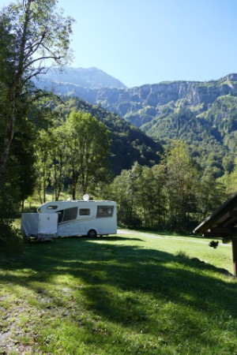
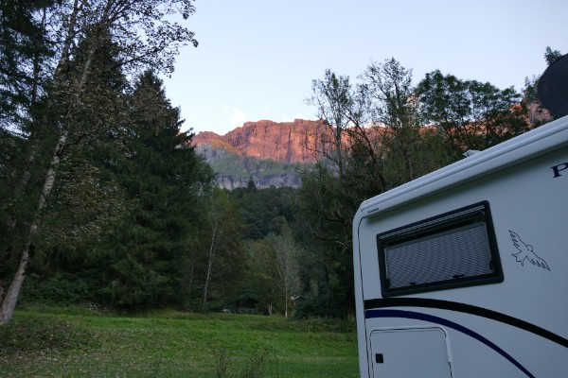
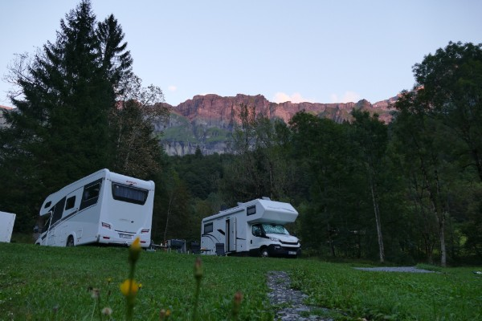

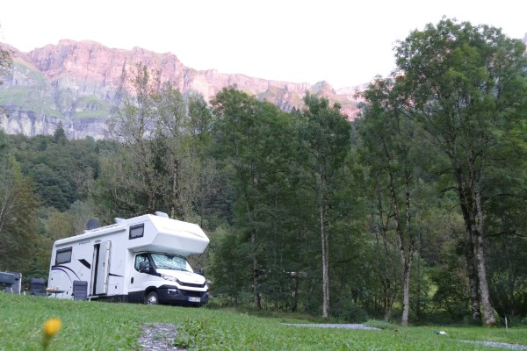
Wir sitzen noch draußen und schwätzen und trauern. Sabine und ich verschwinden gegen 21.30 Uhr im Womo, aber die Männer halten noch aus. Plötzlich kommt Jockel rein und fragt, ob wir nicht Samstag durchziehen wollen bis Trier und dafür morgen noch den ganzen Tag hier genießen wollen..?
GERITZT!!!!
09.09. Freitag
Heute ist also unser gewonnener, ganzer, letzter Tag in Sixt-fer-a-cheval. Da wir ja dann morgen wirklich zeitig und zügig los müssen, immerhin sind es bis Trier 680 km, werden die eigentlich für den Abfahrtstag geplanten Einkäufe heute mit den Moppeds erledigt. Den Rest der Zeit geniessen wir einfach.
10.09. Samstag
Es nützt nichts! Heute müssen wir los. Wir fahren direkt nach dem frühen Frühstück los und kommen erst gegen 18.00 in Trier an-natürlich ist der Stellplatz voll! Super-das haben wir zum Urlaubsabschluss echt gebraucht! Wir fahren weiter nach Gillenfeld. Dort (endlich-nach Umleitungen wegen einer Jubiläumsfeier) angekommen, wollen wir eigentlich nur noch ein Pizza bestellen und ein bisschen in Ruhe draussen sitzen. Die ausgesuchte Pizzeria liefert eigentlich auch auf den Stelplatz-heute leider nicht, da wegen Trauerfall geschlossen. Da ist echt der Wurm drin! So wird eben doch noch ein letztes Mal selber gegrillt, bevor wir erschöpft in die Federn fallen. Morgen geht es endgültig heim :-(
Aber: SCHÖÖÖÖÖÖÖÖN WAR ES!!!!!!!!!!!
^

